VUKOVAR
Dana 19. ožujka 2019. godine u 6:30 h ujutro krenuli smo u Vukovar pod vodstvom učiteljice Marine Rajh, učitelja Igora Jakupeca i učitelja Jurice Potnara. Do Vukovara smo se vozili Podravskom magistralom, uz stanku po putu.
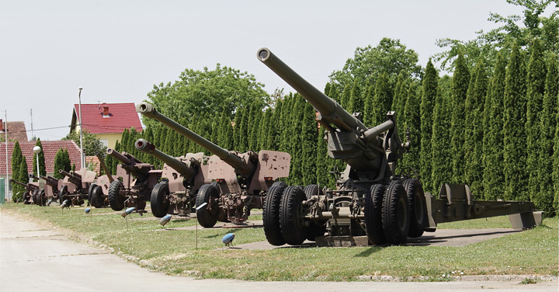
Nakon duže vožnje stigli smo u Memorijalni centar Domovinskog rata Vukovar gdje smo imali jedan sat za razgledavanje oružja koja su se koristila u ratu, tenkova i ostalih prijevoznih sredstava kao, na primjer, vozila hitne pomoći.
Slika 1: Memorijalni centar Domovinskog rata Vukovar
(http://tehnika.lzmk.hr/wp-content/uploads/2018/05/HTE_0967.jpg)

Kada su stigli učenici i učitelji iz ostalih škola, zajedno smo krenuli u restoran „Istra“ u kojem nam je bio osiguran ručak. Nakon ručka bila su predviđena predavanja o Domovinskome ratu i bitci za Vukovar u kojima smo saznali mnogo zanimljivih, a ujedno i potresnih podataka. Nakon dužeg predavanja, uzeli smo svoje torbe i smjestili se u hostel „Dubrovnik“. U 16:30 h posjetili smo Muzej vučedolske kulture u kojem smo saznali kako su ljudi iz tog razdoblja živjeli, kako su se odijevali, kakvu su glazbu slušali i na posljetku, kako su umrli.
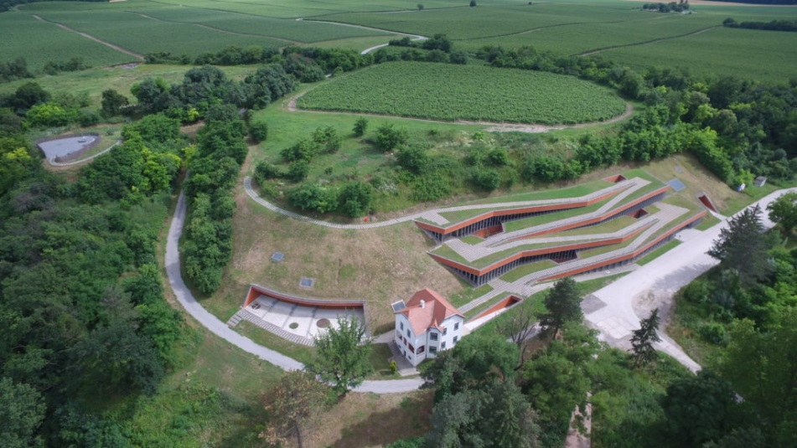

Slika 2: Muzej vučedolske kulture
(http://vucedol.hr/wp-content/uploads/2018/04/Darko-Puhari%C4%87-Vu%C4%8Dedol-dron-1024x576.jpg)

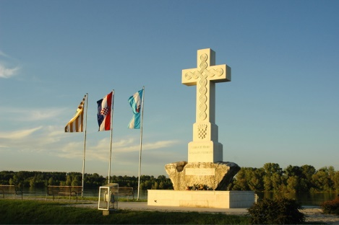
Poslije predavanja u Muzeju vučedolske kulture išli smo u grad gdje smo imali slobodnog vremena. Najviše nas je privukao križ na ušću rijeke Vuke u Dunav kod kojeg smo se i slikali.

Slika 3: Križ na ušću rijeke Vuke u Dunav
(https://sisak.hr/wp-content/uploads/2015/01/vukovar1.jpg)
Kada samo se vratili u hostel, zajedno smo otišli u restoran „Istra“ na večeru, a nakon toga krenule su pripreme za disko večer koja je počela u 20:00 h, a završila u 21:30 h.

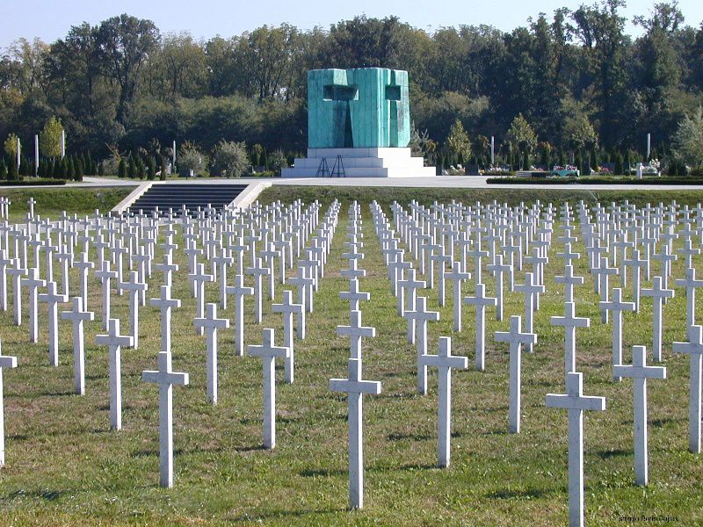
Drugi dan započeli smo pakiranjem stvari i odjavom iz hostela. Krenuli smo na doručak, a potom smo uz stručno vodstvo posjetili memorijalna mjesta na području grada Vukovara: Spomen dom hrvatskih branitelja na Trpinjskoj cesti, Kukuruzni put - Put spasa, Mjesto sjećanja – Vukovarska bolnica 1991., izložbene prostore Memorijalnog centra Domovinskog rata Vukovar, Memorijalno groblje žrtava iz Domovinskog rata, Spomen dom Ovčaru, masovnu grobnicu na Ovčari, Velepromet i Borovo Commerce te franjevački samostan i crkvu svetog Filipa i Jakova.

Slika 4: Memorijalno groblje žrtava iz Domovinskog rata (https://b0331b3e-a-62cb3a1a-s-sites.googlegroups.com)

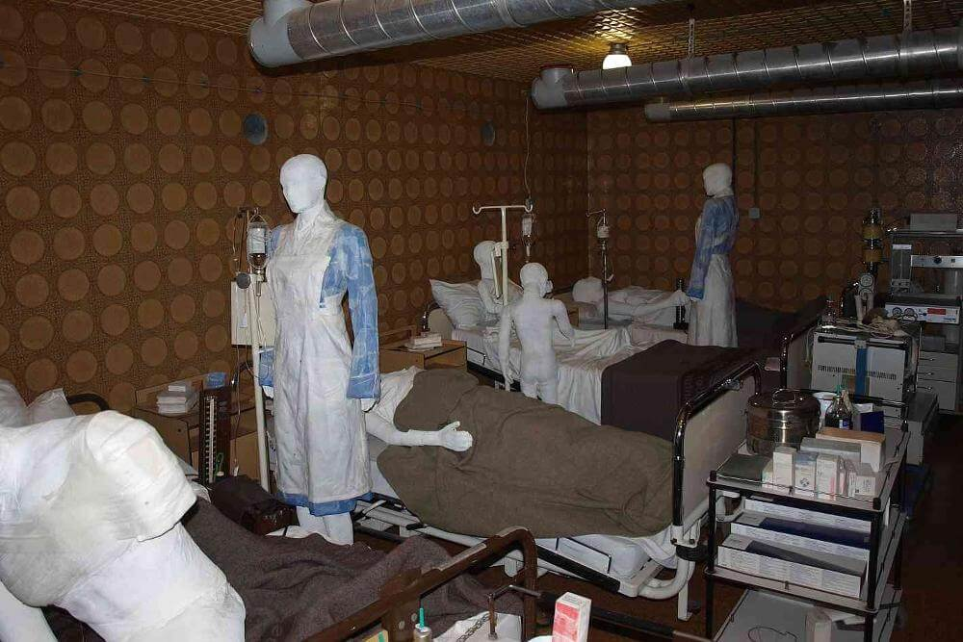

Slika 5: Mjesto sjećanja – Vukovarska bolnica 1991.
(https://www.mcdrvu.hr/wp-content/uploads/2017/01/vukovarska-bolnica-02.jpg)

Nakon obilaska memorijalnih mjesta slijedio je ručak, a nakon ručka krenuli smo u Školu mira i na kviz znanja na kojem smo osvojili drugo mjesto. U Veliki Bukovec vratili smo se u večernjim satima.
Tijekom boravka u Memorijalnom centru i hostelu „Dubrovnik“ bilo je prilike za druženje, zabavu i upoznavanje s učenicima iz drugih škola. U Slavoniji je bilo hladnije nego smo očekivali, ali odlični predavači i ugodni djelatnici Memorijalnog centra pridonijeli su uspješnoj realizaciji projekta. Bila je to prije svega edukativna ekskurzija s potresnom ratnom tematikom. Mjesta tragedija usjekla su se u naša sjećanja, a iz Vukovara smo otišli s dobivenim porukama o toleranciji i nenasilju te važnosti empatije, zahvalnosti i domoljublja.

Ana Šercer 8.a

